ỦY BAN NHÂN DÂN TỈNH THỪA THIÊN HUẾ
SỞ THÔNG TIN VÀ TRUYỀN THÔNG

TÀI LIỆU HƯỚNG DẪN SỬ DỤNG DỊCH VỤ CÔNG TRỰC TUYẾN
DÀNH CHO CƠ QUAN HÀNH CHÍNH NHÀ NƯỚC
(Tài liệu lưu hành nội bộ)

TP Huế, tháng 4 năm 2016
BẢNG GIẢI THÍCH CÁC TỪ VIẾT TẮT

Từ viết tắt | Giải thích
CD/TC | Công dân, Doanh nghiệp, Tổ chức
CQHCNN | Cơ quan hành chính nhà nước
DVC | Dịch vụ công
TT | Trực tuyến
BP | Bộ phận
TN&TKQ | Tiếp nhận và trả kết quả
BPXL | Bộ phận xử lý

TÀI LIỆU HƯỚNG DẪN SỬ DỤNG
DÀNH CHO CƠ QUAN HÀNH CHÍNH NHÀ NƯỚC
1. Địa chỉ truy cập
Để giải quyết dịch vụ công trực tuyến cho CD/TC, cán bộ công chức các sở cần truy cập Cổng thông tin dịch vụ công trực tuyến có địa chỉ như sau:
http://[tendonvi].thuathienhue.gov.vn/home
Sử dụng tài khoản của văn phòng điện tử để thực hiện các chức năng của Dịch vụ công trực tuyến.
2. Định nghĩa Bước xử lý: ở đây định nghĩa các bước mỗi bước gồm chức năng gì thực hiện trong quy trình thụ lý giải quyết thủ tục của các bộ phận:
Bước 1: Vào Cổng thông tin dịch vụ công chọn “Dịch vụ công trực tuyến”chọn “Danh mục”.
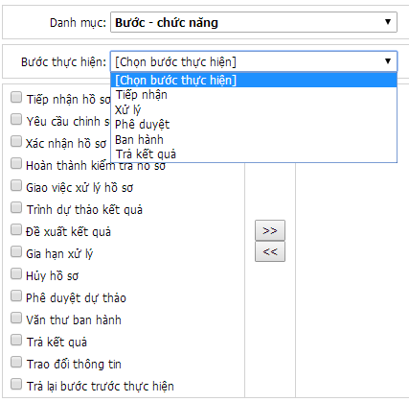
Bước 2: Chọn bước thực hiện gồm các bước Tiếp nhận, Xử lý, Phê duyệt, Ban hành và Trả kết quả. Tương ứng mỗi bước ở trên chọn chức năng cột bên trái, chuyển qua cột bên phải.
3. Định nghĩa Quy trình mẫu xử lý thủ tục hành chính: Đây là bước định nghĩa các quy trình mẫu của các thủ tục có chung quy trình với nhau. Đây là bước phân công công việc, nhiệm vụ của CQHCNN (tiếp nhận, xử lý, phê duyệt, trả kết quả) và quy định các trình tự xử lý tại CQHCNN mà hồ sơ thủ tục sẽ đi qua từ khi CD/TC đăng ký đến khi trả kết quả cho CD/TC. Định nghĩa quy trình trên hệ thống DVC trực tuyến là chức năng “mở” cho phép mỗi CQHCNN có thể linh động, tự định nghĩa trình tự xử lý cho từng loại thủ tục hành chính của cơ quan mình.(Ghi chú: quá trình này chỉ làm một lần đầu tiên, do cán bộ được phân quyền quản trị thực hiện).
Bước 1: Vào Cổng thông tin dịch vụ công chọn “Dịch vụ công trực tuyến”chọn “Danh mục”.
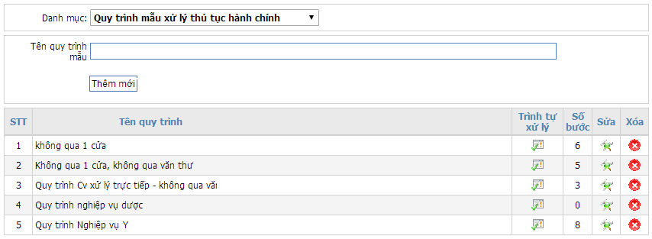
Thêm mới Tên quy trình mẫu.
Bước 2: Trên Danh mục chọn vào quy trình cần định nghĩa quy trình mẫu và click vào biểu tượng ở cột “Trình tự xử lý”. Màn hình hiện giao diện hình :
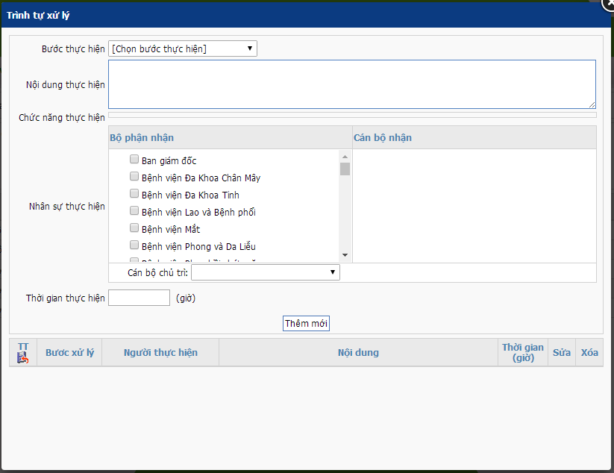

Bước 3: Chọn bước thực hiện, mô tả nội dung thực hiện, chọn chức năng thực hiện, bộ phận, nhân viên, nếu mỗi bước thực hiện có 2 cán bộ thụ lý trở lên cần chọn cán bộ chủ trì ở ô Cán bộ chủ trì, nhập vào thời gian xử lý của bộ phận (thời gian xử lý hồ sơ theo quy định của UBND tỉnh).
Bước 4: Click nút “Thêm mới”
4. Thiết lập Quy trình xử lý thủ tục hành chính: Đây là bước áp quy trình mẫu vào từng thủ tục tương ứng.
Bước 1: Vào Cổng thông tin dịch vụ công chọn “Dịch vụ công trực tuyến”chọn “Danh mục”.
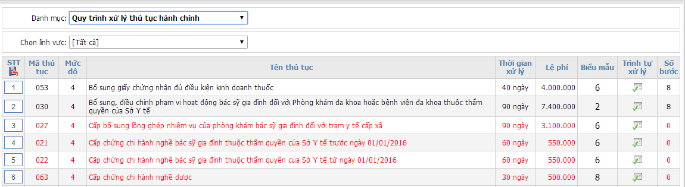
Bước 2: Trên Danh mục chọn vào thu tục cần định nghĩa quy trình và click vào biểu tượng ở cột “Trình tự xử lý”. Màn hình hiện giao diện hình :
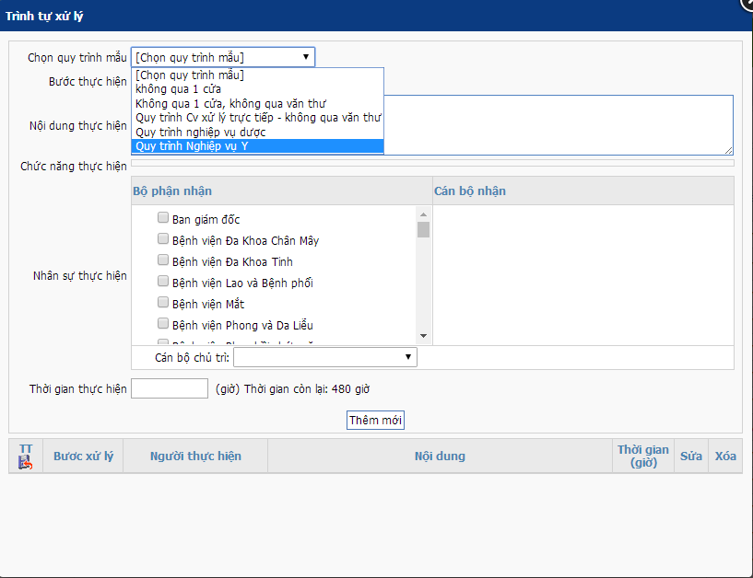
Chọn quy trình mẫu áp vào thủ tục và có thể chỉnh sửa thời gian và chức năng của các bước xử lý
5. Quy trình xử lý hồ sơ
5. 1. Tiếp nhận hồ sơ: hồ sơ thủ tục đăng ký từ CD/TC, bộ phậnTN&TKQ kiểm tra thành phần các file đính kèm
Bước 1: Đăng nhập vào Cổng thông tin dịch vụ công chọn “Dịch vụ công trực tuyến”, chọn “Tiếp nhận và xử lý”.
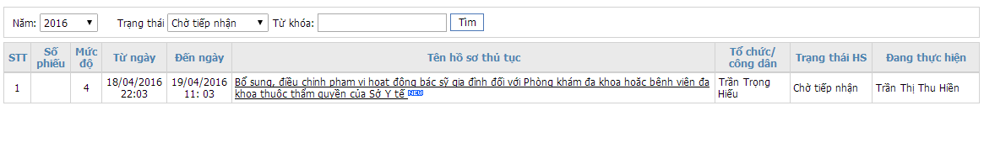
Khi có hồ sơ CD/TC đăng ký mới sẽ xuất hiện thông báo “New” ở trường “Tên hồ sơ thủ tục”.
Bước 2: Bộ phận TN&TKQ click chọn vào Hồ sơ thủ tục sẽ xuất hiện như hình :
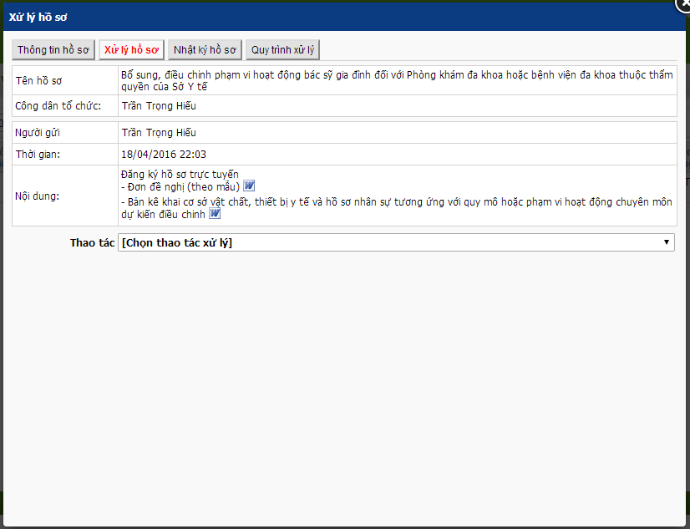
Tiếp nhận có 4 chức năng chính là thông tin hồ sơ, Xử lý hồ sơ, Nhật ký hồ sơ và Quy trình xử lý.
* Thông tin hồ sơ: Chức năng này để bộ phận TN&TKQkiểm tra, xem thông tin hồ sơ CD/TC đăng ký bao gồm: tên người nộp, địa chỉ, số điện thoại, số lượng các file CD/TC gởi khi đăng ký, in phiếu tiếp nhận hồ sơ.
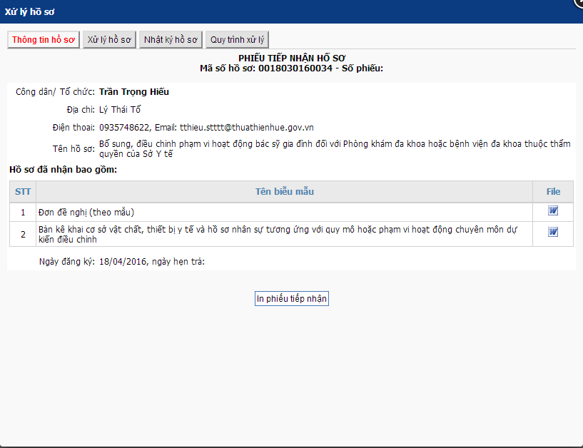
* Nhật ký hồ sơ: Hệ thống lưu lại chi tiết nhật ký hồ sơ trong suốt quá trình CD/TC đăng ký hồ sơ đến lúc CD/TC tiếp nhận kết quả bao gồm: phòng ban thụ lý, nội dung công việc, thời gian xử lý.
* Quy trình xử lý: Mô tả các bước xử lý hồ sơ, cũng như thời gian xử lý của các bước.
* Xử lý hồ sơ: gồm các thao tác chính Tiếp nhận hồ sơ, yêu cầu chỉnh sửa, bổ sung hồ sơ.
Yêu cầu chỉnh sửa, bổ sung hồ sơ: Chức năng này để bộ phận TN&TKQ gởi thông báo, yêu cầu đến CD/TC bổ sung hồ sơ. Khi sử dụng chức năng này bộ phận TN&TKQ phải nêu rõ lý do chỉnh sửa, nếu nội dung yêu cầu dài có thể đính kèm file hướng dẫn và đánh dấu vào các biểu mẫu không hợp lệ yêu cầu CD/TC bổ sung.
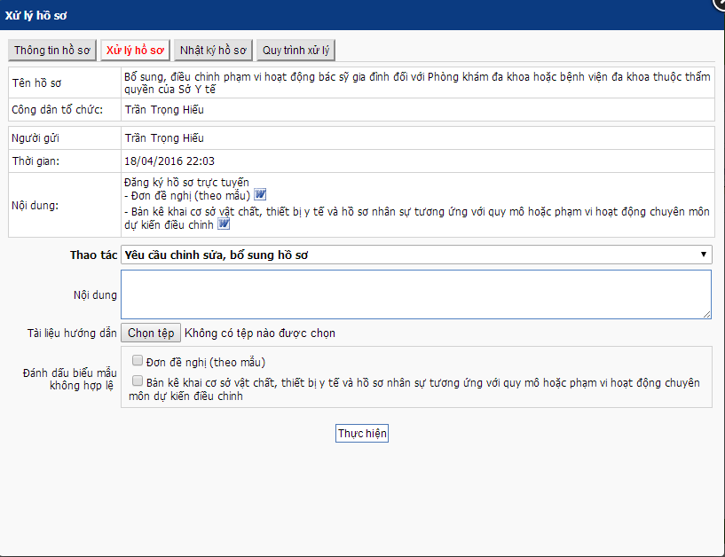
Tiếp nhận hồ sơ: Nếu hồ sơ đã đính kèm file đúng, bộ phận TN&TKQ tiếp nhận hồ sơ để chuyển qua bộ phận chuyên môn xử lý theo quy trình
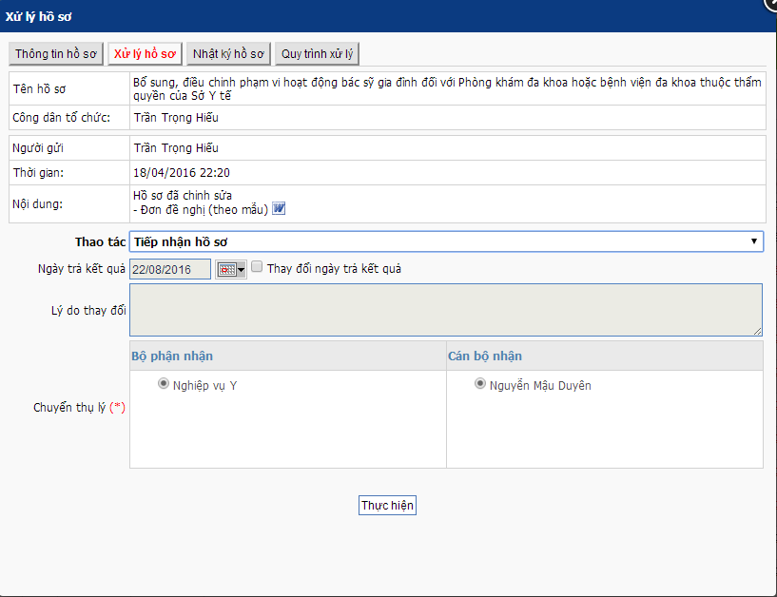
Khi tiếp nhận hồ sơ bộ phận TN&TKQ có thể thay đổi ngày trả kết quả và phải ghi rõ lý do thay đổi.
Chú ý: thời gian thay đổi không vượt quá 1/3 tổng thời gian xử lý hồ sơ thủ tục đó.
Sau khi bộ phận tiếp nhận click “Thực hiện” hiện ra thông báo như hình bên dưới và hồ sơ sẽ chuyển sang phòng chuyên môn xử lý.
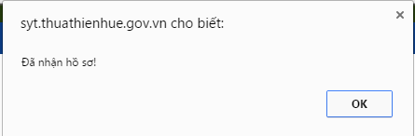
5.2. Xử lý hồ sơ: là phòng chuyên môn, bộ phận trực tiếp xử lý hồ sơ(BPXL), bộ phận này sẽ kiểm tra về nội dung các biểu mẫu CD/TC đăng ký.
Bước 1: Đăng nhập vào Cổng thông tin dịch vụ công chọn “Dịch vụ công trực tuyến”, chọn “Tiếp nhận và Xử lý ”.
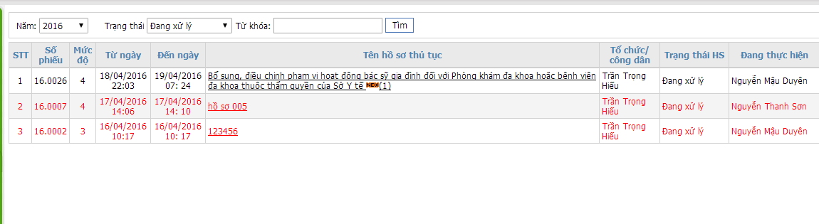
Khi có hồ sơ chuyển từ bộ phận TN&TKQ sẽ xuất hiện thông báo “New” ở cột “Tên hồ sơ thủ tục”.
Bước 2: Click chọn hồ sơ thủ tục cần xử lý, xuất hiện như hình :
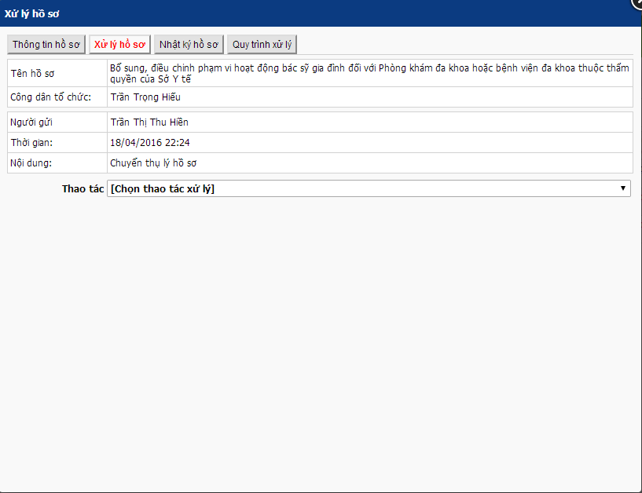
Xử lý có 4 chức năng chính: là thông tin hồ sơ, Xử lý hồ sơ, Nhật ký hồ sơ và Quy trình xử lý..
Thông tin hồ sơ, nhật ký hồ sơ, và quy trình xử lý thông tin tương tự ở Tiếp nhận hồ sơ
* Xử lý hồ sơ: gồm các thao tác xử lý Yêu cầu chỉnh sửa, bổ sung hồ sơ, giao xử lý hồ sơ, Trình dự thảo kết quả, Gia hạn xử lý, Hủy hồ sơ, trao đổi thông tin, Trả lại bước trước thực hiện
Yêu cầu chỉnh sửa, bổ sung hồ sơ: Khi yêu cầu CD/TC điều chỉnh, bổ sung BPXL cần nêu rõ lý do chỉnh sửa, nếu nội dung yêu cầu dài có thể đính kèm file hướng dẫn và đánh dấu vào các biểu mẫu không hợp lệ. Nếu yêu cầu bổ sung từ lần thứ hai trở lên (nguyên nhân do đơn vị thụ lý hướng dẫn không rõ ràng) phải có công văn xin lỗi CD/TC. Hồ sơ sau khi CD/TC bổ sung BPXL sẽ “Xác nhận hợp lệ” khi kiểm tra hồ sơ đã đầy đủ theo yêu cầu. Hồ sơ sẽ tính lại thời gian từ thời điểm BPXL xác nhận hợp lệ và gởi lại phiếu biên nhận cho CD/TC.
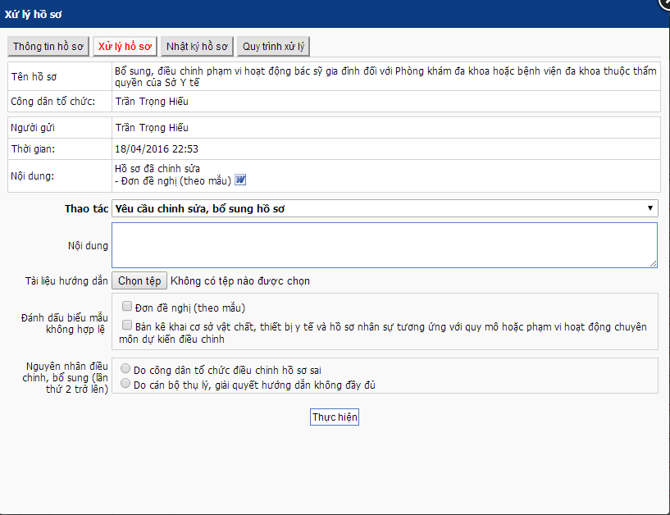
Giao xử lý hồ sơ: Trưởng phòng tiếp nhận và giao cán bộ trong phòng xử lý hồ sơ
Trình dự thảo kết quả: khi hồ sơ đã hoàn chỉnh, bộ phận chuyên môn xử lý xong, BPXL trình dự thảo cho Lãnh đạo cơ quan.
BPXL tiến hành nhập nội dung và các file dự thảo đính kèm. Nếu hồ sơ cần nộp bản gốc hoặc xác minh thông tin, BPXL cần check vào mục “Hồ sơ cần nộp bản gốc hoặc cần xác minh thông tin” và check vào biểu mẫu cần đối chiếu bản gốc.
Sau khi đã đầy đủ thông tin kích nút “Gửi” để chuyển dự thảo lên Lãnh đạo.
Ghi chú: Khi BPXL có check vào mục “hồ sơ cần nộp bản gốc hoặc cần xác minh thông tin” đây sẽ là cơ sở cho BP TN&TKQ kiểm tra đối chiếu khi trả hồ sơ.

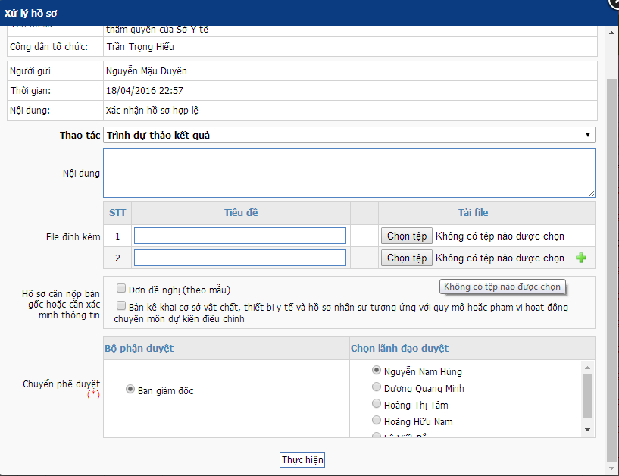
Trao đổi thông tin :Chức năng này để trao đổi thông tin công việc giữa các thành viên trong hệ thống dịch vụ công trực tuyến.
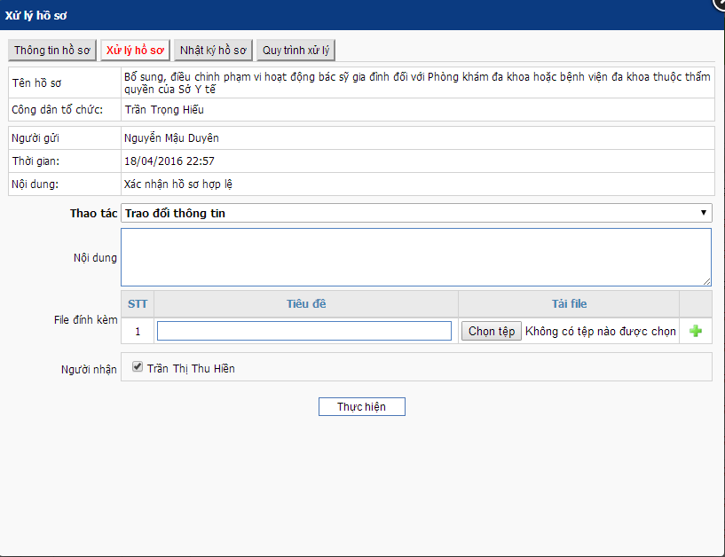
BPXL nhập nội dung trao đổi, các file trao đổi đính kèm nếu cần, chọn người nhận trao đổi và nhấn nút “Thực hiện”.
Hủy hồ sơ: chức năng này để BPXL hủy hồ sơ đăng ký (trong các trường hợp hồ sơ cần hủy theo các quy định của từng CQHCNN).
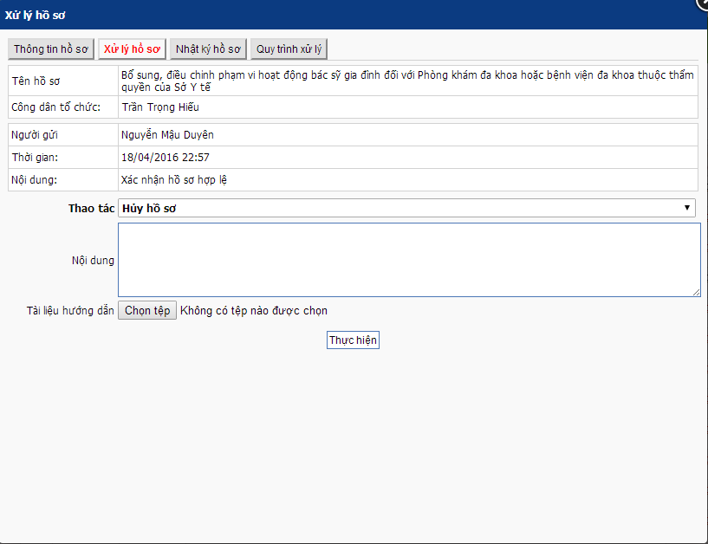
Khi BPXL hủy hồ sơ cần nhập lý do hủy hồ sơ và hướng dẫn liên quan đính kèm (nếu cần) để gởi đến CD/TC.
Gia hạn xử lý: chức năng này cho phép BPXL gởi thông báo và phiếu gia hạn ngày trả kết quả hồ sơ đến CD/TC
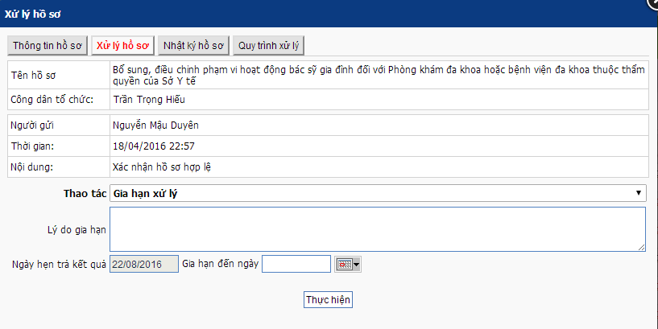
Khi gia hạn BPXL cần nhập ngày gia hạn và lý do gian hạn và nhấn nút “Thực hiện”.
Trả lại bước trước thực hiện: chức năng này cho phép bước đang thực hiện, yêu cầu bước trước thực hiện xử lý lại
5.3. Phê duyệt hồ sơ: là Lãnh đạo cơ quan HCNN, sẽ duyệt những hồ sơ từ bộ phận chuyên môn xử lý trình dự thảo.
Bước 1: Đăng nhập vào Cổng thông tin dịch vụ công chọn “Dịch vụ công trực tuyến”, chọn “Tiếp nhận và xử lý”.
Bước 2: Kích chọn Hồ sơ thủ tục có báo “New” từ BPXL trình dự thảo lên
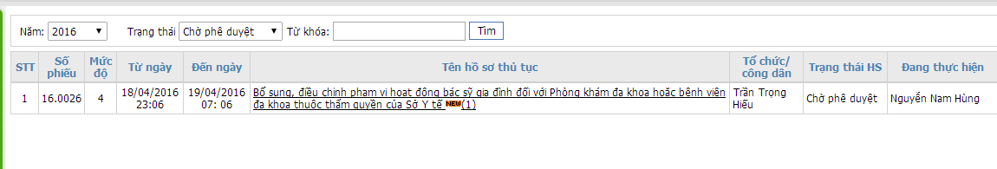

Xử lý có 4 chức năng chính: là thông tin hồ sơ, Xử lý hồ sơ, Nhật ký hồ sơ và Quy trình xử lý..
Thông tin hồ sơ, nhật ký hồ sơ, và quy trình xử lý thông tin tương tự ở Tiếp nhận hồ sơ
* Xử lý hồ sơ: gồm các thao tác xử lý phê duyệt dự thảo , trao đổi thông tin, Trả lại bước trước thực hiện
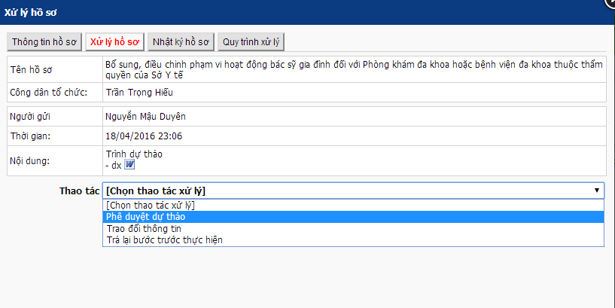
Phê duyệt hồ sơ: Chức năng này để Lãnh đạo vào xem, kiểm tra, phê duyệt hồ sơ từ bộ phận xử lý trình lên.
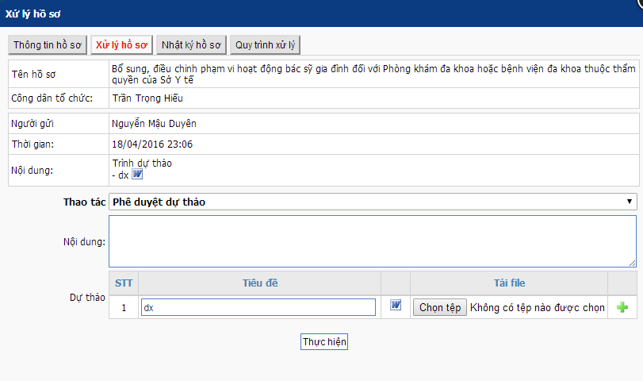
Ở đây Lãnh đạo có thể tải các file dự thảo BPXL trình lên, có thể chỉnh sửa dự thảo và cập nhật lên hệ thống. Sau khi xem xét nếu hồ sơ BPXL trình lên đã đạt yêu cầu Lãnh đạo nhấn “Thực hiện” để đồng ý duyệt hồ sơ.
5.4. Ban hành văn bản: Chức năng văn thư ban hành văn bản sau khi Lãnh đạo phê duyệt. Văn thư cập nhật các thông tin văn bản đi, ký số văn bản và ban hành. Khi đó hồ sơ sẽ chuyển qua bộ phận TN&TKQ.
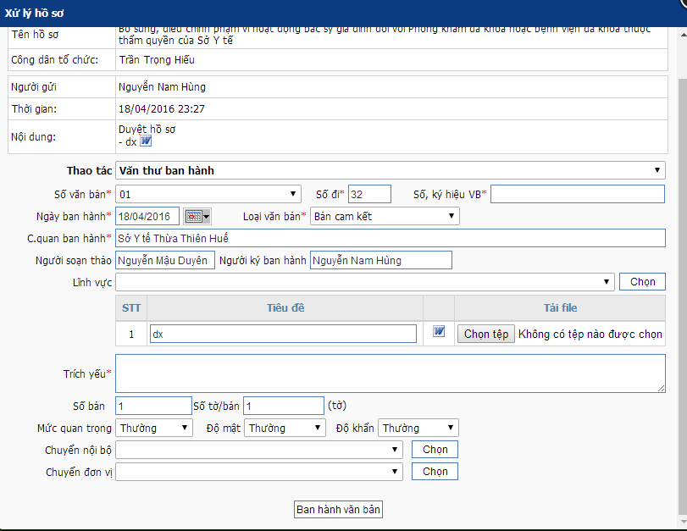
5.5. Trả kết quả: là bộ phận tiếp nhận và trả kết quả, hồ sơ thủ tục được ban hành từ Văn thư sẽ chuyển hồ sơ cho bộ phận TN&TKQ ký số và trả cho CD/TC.
5.5.1. Trả tại bộ phận Một cửa
CD/TC đăng ký nhận hồ sơ tại bộ phận Một Cửa của đơn vị,
Bước 1: Đăng nhập vào Cổng thông tin dịch vụ công chọn “Dịch vụ công trực tuyến”, chọn “Tiếp nhận và xử lý”.
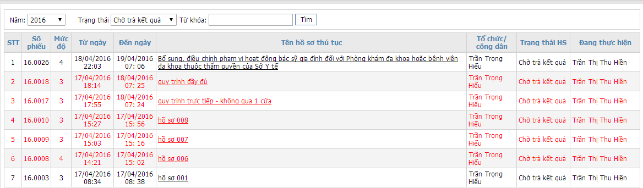
Bước 2: Bộ phận TN&TKQ click chọn hồ sơ thủ tục báo “New”, xuất hiện giao diện như hình :
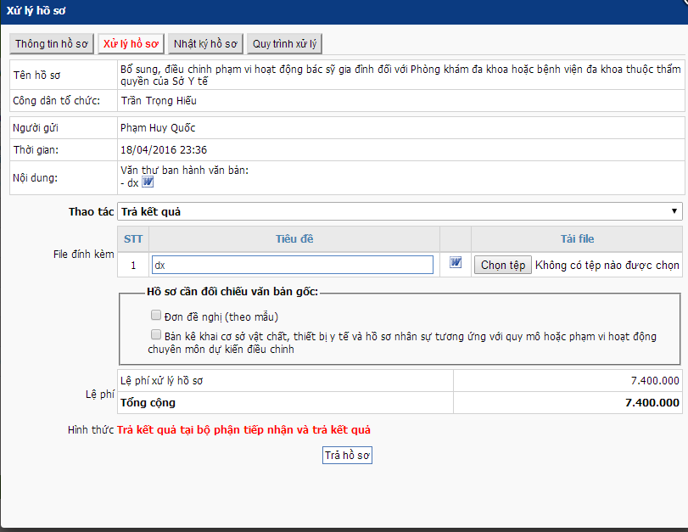
Sau khi đối chiếu văn bản gốc (nếu hồ sơ thủ tục có yêu cầu) bộ phận TN&TKQ nhấn nút “Trả hồ sơ” để chuyển cho CD/TC.
5.5.2. Trả qua dịch vụ bưu điện.
Trong quá trình đăng ký thủ tục hành chính, CD/TC chọn nhận kết quả qua dịch vụ bưu điện, kết quả xử lý sẽ chuyển đến CD/TC qua đường bưu điện. Tuy nhiên, trong quá trình nhận kết quả, CD/TC có thể thay đổi hình thức nhận kết quả tại bộ phận Tiếp nhận và TKQ, hệ thống hỗ trợ chức năng chuyển đổi nhận một cửa, và thực hiện tiếp theo như tại mục 5.4.1
